Les 134
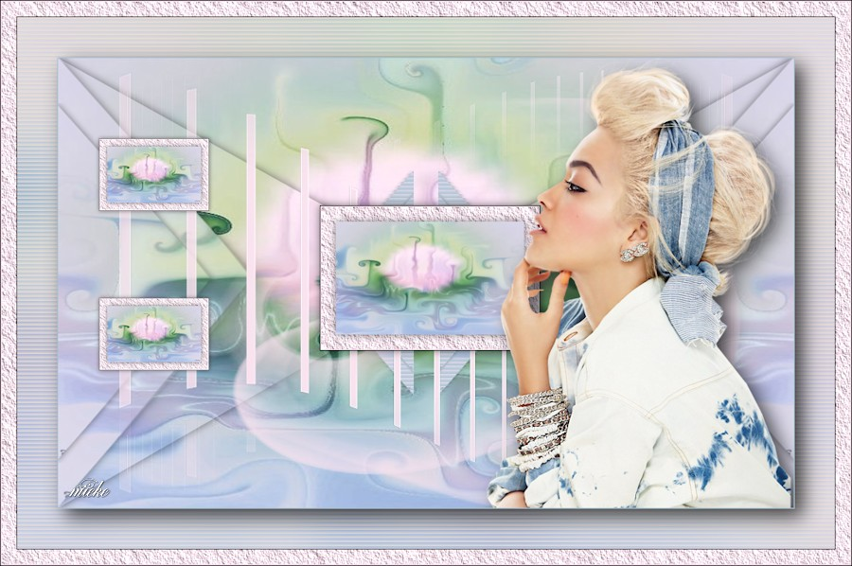
Benodigdheden
Filters
Alien Skin Eye Candy 5 Impact---Perspective Shadow.
AAA Frames---TEXTURE FRAMES
Materiaal
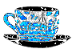
Printles
Maskers openen in psp.
Tube--In een map naar eigen keuze.
Selecties---In de map selectie.
Kleuren
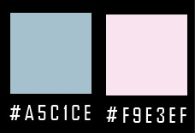
#a5c1ce ---#f9e3ef
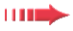 Gebruik de aanwijzer om aan te geven waar je bent gebleven.
1.
Bestand---Nieuw
Open een nieuwe afbeelding 900---550 hoogte.
2.
Selecties---Alles selecteren.
3.
Open---Chris-fratcal-1---Bewerken---Kopiëren.
Terug naar je werkvel.
Bewerken---Plakken in selectie op je werkvel
Selecties---Niets selecteren.
4.
Selecties---Selectie Laden/opslaan---Selectie laden vanaf schijf
sel-MB-les-134-
Selecties---Laag maken van selectie.
Selecties---Niets selecteren.

5.
Effecten---3D-effecten---Slagschaduw 0---0--50---15---Kleur zwart.

6.
Ga in je lagenpalet op de onderste laag staan---(raster 1).
7.
Selecties---Selectie Laden/opslaan---Selectie laden vanaf schijf
MB-les-134-2.
8.
Selecties---Laag maken van selectie.
Selecties---Niets selecteren.
Lagen---Schikken vooraan.
9.
Effecten---3D-effecten---Slagschaduw 0---0---50---15---Kleur zwart.

10.
Lagen---Dupliceren.
11.
Afbeelding Formaat wijzigen 80%.
Formaat van alle lagen wijzigen niet aangevinkt.
12.
Effecten---Afbeeldingseffecten---Verschuiving---93---0.
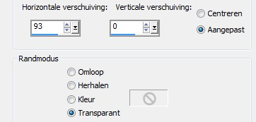
13.
Lagen---Samenvoegen---Omlaag samenvoegen.
14.
Lagen---Dupliceren.
Afbeelding---Spiegelen.
15.
Lagen---Dupliceren.
16.
Afbeelding---Formaat wijzigen 50%.
Formaat van alle lagen wijzigen niet aangevinkt.
17.
Effecten---Afbeeldingseffecten---Verschuiving---240-0.
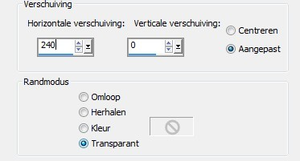
18.
Lagen---Dupliceren.
Afbeelding---Spiegelen.
Lagen---Samenvoegen---Omlaag samenvoegen.
19.
Effecten---Textuureffecten
Lamellen 5---80—--Kleur #a5c1ce
Beide hokjes aangevinkt.
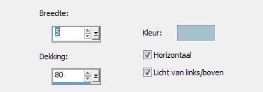
20.
Lagen---Nieuwe Rasterlaag---Vul met #f9e3ef.
21.
Lagen---Nieuwe maskerlaag---Uit afbeelding
Kies---aditascreations_mask.
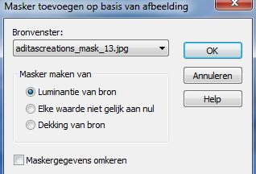
Lagen---Samenvoegen---Groep samenvoegen.
22.
Effecten---Randeffecten---Accentueren.
23.
Lagen---Nieuwe rasterlaag.
Vul opnieuw met kleur #f9e3ef.
24.
Lagen---Nieuwe maskerlaag---Uit afbeelding--- Kies ---
Narah_mask0144.
Instelling staat nog goed.
Lagen---Samenvoegen---Groep samenvoegen.
25.
Pak je verplaatsingsgereedschap
schuif het masker iets omlaag,
tot aan de onderrand.
26.
Klik op de S op je toetsenbord(Selectie).
Aangepaste---Selectie.
Bovenaan 180
Links 320
Rechts 590
Onder 358.
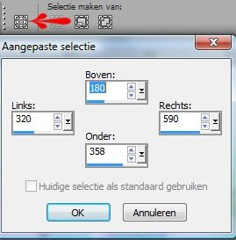
27.
Lagen---Nieuwe rasterlaag.
Vul met kleur #f9e3ef.
28.
Effecten—Insteekfilters
AAA Frames---TEXTURE FRAMES---Width op 20.
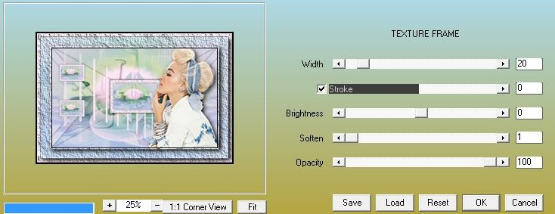
29.
Selecties---Wijzigen---Inkrimpen---20.
30.
Open---Chris-fratcal-1
Bewerken---Kopiëren.
Bewerken---Plakken in selectie op je werkvel..

31.
Aanpassen---Scherpte---Verscherpen.
32.
Effecten---3D-effecten
Slagschaduw 0-0-50-15-Kleur zwart
Selecties---Niets selecteren.
33.
Effecten---3D-effecten
Slagschaduw 0-0-50-15-Kleur zwart.
34.
Lagen---Dupliceren.
35.
Afbeelding Formaat wijzigen 50%.
Formaat van alle lagen wijzigen niet aangevinkt.
36.
Effecten---Afbeeldingseffecten
Verschuiving---min 335---130.
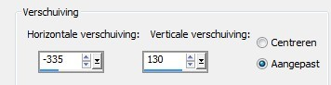
37.
Lagen---Dupliceren.
38.
Effecten---Afbeeldingseffecten---Verschuiving 0---min 195
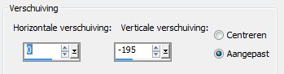
39.
Lagen---Samenvoegen---Omlaag samenvoegen.
Aanpassen---Scherpte---Verscherpen.
40.
Open---DBK Ethnic Model-C177.
Bewerken---Kopiëren.
Bewerken---Plakken als nieuwe laag op je werkvel.
41.
Afbeelding---Formaat wijzigen---60%
Formaat van alle lagen wijzigen niet aangevinkt.
Aanpassen---Scherpte---Verscherpen.
42.
Effecten---Insteekfilter
Alien Skin Eye Candy 5 Impact---Perspective Shadow
Kies bij Setting---Drop Shadow Blurry.
Basic---Vul bij---Overall Opacity 80 in.
43.
Actief in je lagenpalet
Raster 1---(onderste laag.)
Bewerken---Kopiëren.
44.
Afbeelding---Randen toevoegen---1 pixel kleur #a5c1ce.
45.
Selecties---Alles selecteren.
46.
Afbeelding---Randen toevoegen 50 pixels Kleur #f9e3ef
Selecties---Omkeren.
Bewerken---Plakken in selectie.
47.
Aanpassen---Vervagen---Gaussiaanse vervaging---30.
48.
Effecten---Textuureffecten
Lamellen 5-80---Let op---Kleur #f9e3ef
Beide hokjes aangevinkt.
Selecties---Omkeren.
49.
Effecten---Insteekfilter
Alien Skin Eye Candy 5 Impact---Perspertive Shadow
Kies bij Settings---Drop Shadow Blurry.
Instelling staat goed.
50.
Selecties---Niets selecteren.
51.
Afbeelding---Randen toevoegen---20 pixel kleur # f9e3ef.
52.
Effecten—Insteekfilters
AAA Frames---TEXTURE FRAMES---Width op 20.
53.
Selecties---Alles selecteren.
54.
Selecties---Wijzigen---Inkrimpen 20.
55.
Effecten---Insteekfilter
Alien Skin Eye Candy 5 Impact---Perspertive Shadow
Kies bij Setting---Drop Shadow Blurry.
Instelling staat goed.
56.
Lagen---Nieuwe rasterlaag---Plaats hierop je Watermerk
Opslaan als JPG.
Veel plezier met deze les.

